**Квест "Посвящение в хористы"**

Данный квест ориентирован на детей 11-14 лет, как начинающих постигать основы вокально-хорового искусства, так и вхожих в хоровые коллективы. Достигнув заветного финала, участники по праву смогут назвать себя истинными хористами, то есть певцами хора. Основу квест-игры составляет работа над каноном "Музыканты", а маршрут квеста представляет не что иное, как структуру обычного хорового занятия, преподнесённую в игровой форме.

Участникам предстоит распеться,

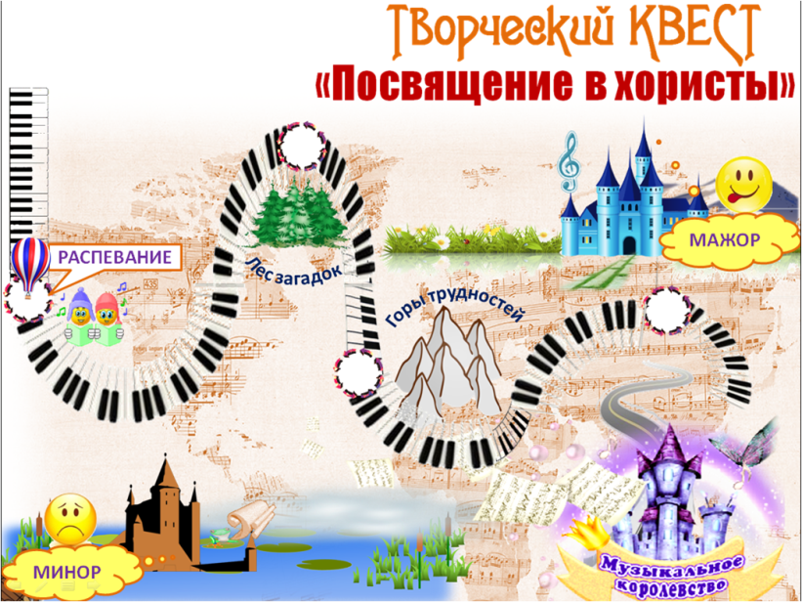

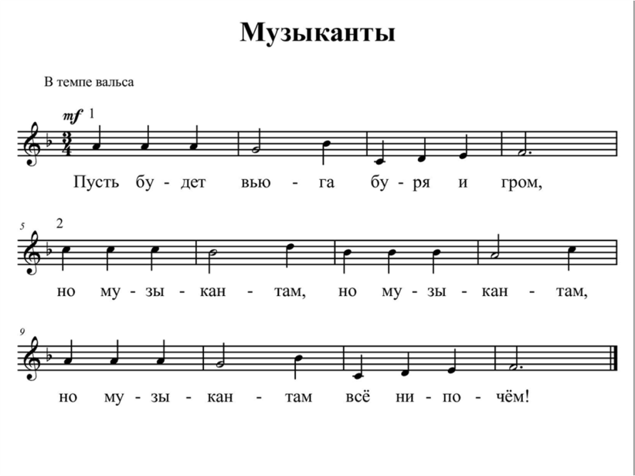разучить новое произведение в репертуаре коллектива

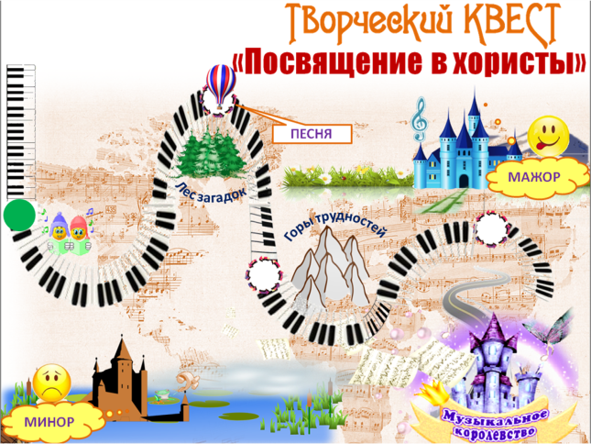

и довести его до совершенства, перед последующими гастролями.

На гастролях участникам квест-игры предстоит исполнить канон в определённом жанре и стиле и той страны, гостями которой они являются.

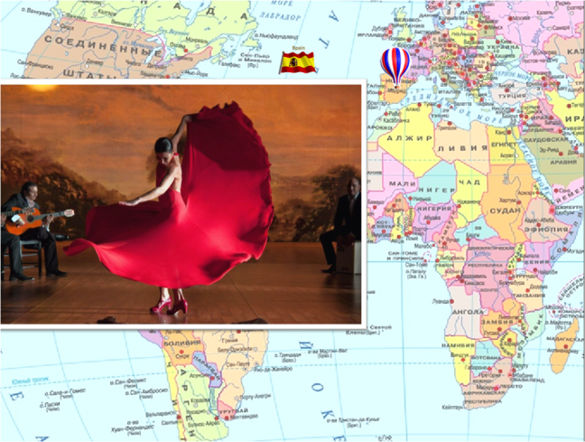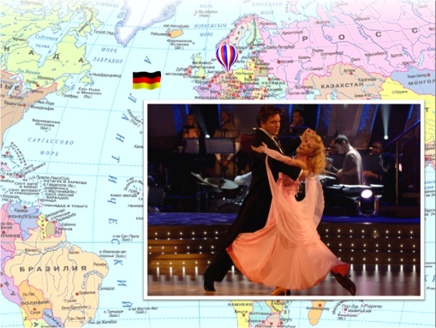

Завершающим испытанием станет наделение виртуального хориста необходимыми для певца хора качествами.

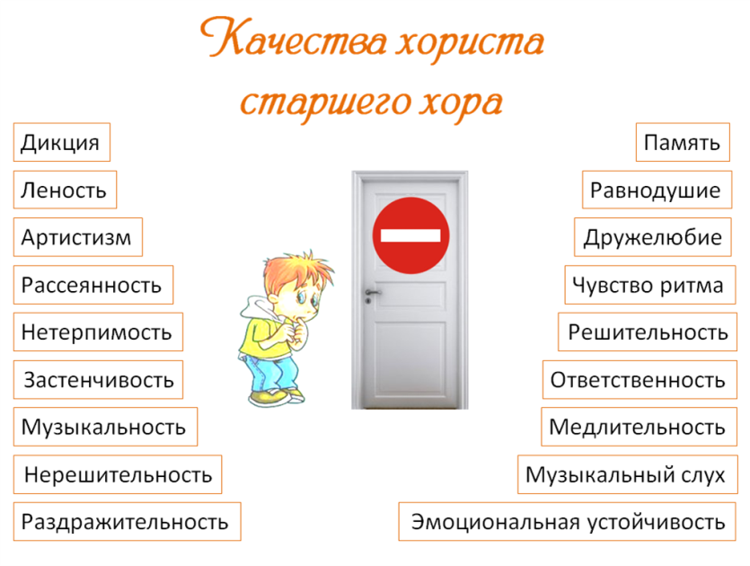

И конечно же по окончании квест-игры участников ждет церемония награждения.

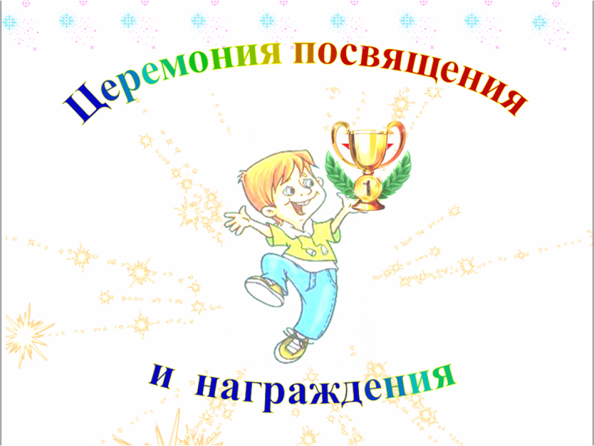

Наши образовательные компьютерные квесты линейные, поэтому подразумевают движение по запланированному маршруту без возможности неправильного ответа. Для этого педагогу необходимо стать модератором во время игры и при необходимости давать подсказки или наводящие фразы.

Помните! Что главным условием любого обучения является спокойствие и комфорт наших воспитанников. Поэтому, при необходимости, можно провести предварительную встречу и немного осветить те области знаний, которые понадобятся в квест-игре.

**Управление квестом во время игры**

Как уже говорилось выше, наши квесты "линейные". В связи с этим управление игрой в программе Microsoft PowerPoint сводится к последовательному клику одной и той же кнопки, либо на клавиатуре, либо при помощи мышки. Так же, как вы управляете презентацией, например во время доклада, меняя слайд за слайдом. Исключением в данном квесте являются слайды (5-8) с портретами композиторов и (14-20) с танцевальными стилями характерными для сказочных героев. Внутри этих слайдов идет управление исключительно мышкой. При неправильном ответе раздастся звуковой сигнал и участники тут же должны будут поменять ответ.

**Сохранение и перенос на другие компьютеры**

Для того, чтобы запустить квест вам достаточно скачать и разархивировать папку квест-игры. Изначально в ней находится сам презентационный файл и аудио, используемые в квест-игре.

При использовании данного квеста на других устройствах вам необходимо скопировать всю папку (презентация и аудио). В противном случае квест запустится без звукового сопровождения.